# 强化卫生健康执法稽查 严格规范公正文明执法

为推进行政执法规范化，组织卫生监督执法人员开展专项执法稽查工作。执法稽查采取查阅档案与现场稽查结合的方式，稽查各监督科室及执法人员执法任务完成及时性、执法文书书写规范性、立案查处等依法履职以及廉洁自律情况。

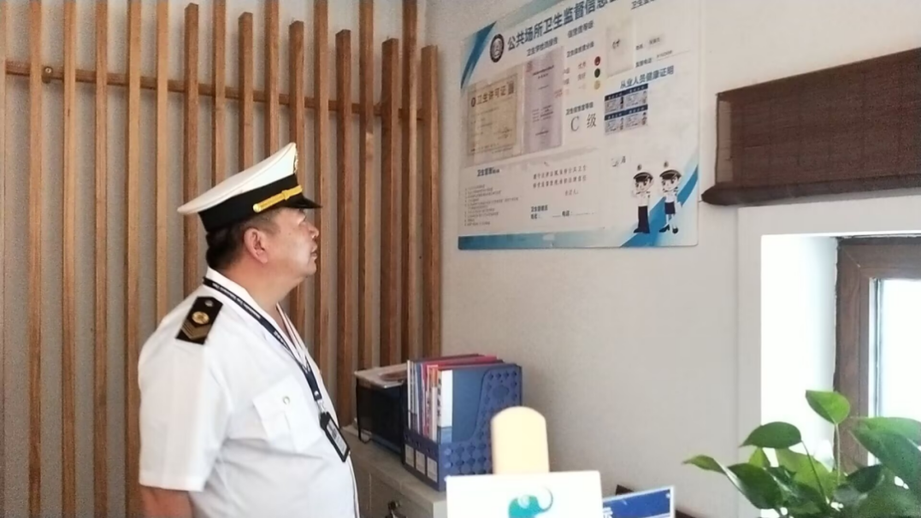

2024年6月18日至27日，对我市乡镇公共场所、医疗机构、传染病防治、放射诊疗等卫生监督检查工作进行现场稽查，重点稽查执法人员是否依法履职，“三项制度”和执法行为规范落实情况，是否存在违法违纪等行为，按照“现场稽查问卷调查表”“执法活动制式着装情况稽查表”逐项进行稽查，并将稽查情况反馈被稽查科室和执法人员；同时向行政相对人开展“禹州市卫生监督员行政执法行为规范调查问卷”工作，征集其对卫生健康监督执法的意见和建议。将继续一如既往严格履行稽查责任，推动行政执法规范化，提升监督执法效能。

